Administración básica de usuarios, grupos y recursos de windows

20/02/2020

Aarón Cañamero

Objetivos 2

Desarrollo de la práctica 2

1 Pasos previos 2

2 Conexión a equipos remotos 10

3 Recursos compartidos 13

Compartir recursos 13

Acceso a recursos compartidos 15

Mapear con una unidad 17

Administración de recursos compartidas 19

# Objetivos

* Entender el concepto de recurso compartido, haciendo hincapié en el recurso del tipo *carpeta*.
* Entender el concepto de conexión a un equipo remoto y cómo realiza Windows la autenticación de los usuarios cuando se conectan a un equipo de esta forma.
* Conocer los mecanismos de creación y administración de carpetas compartidas.
* Entender el funcionamiento del sistema de seguridad de Windows

# Desarrollo de la práctica

# Pasos previos

Para entender mejor la utilidad del uso de recursos, vamos a suponer un caso típico en la administración de la red de ordenadores de un instituto. Se trata de crear una estructura de carpetas para una asignatura en la que el profesor pueda guardar los exámenes y notas de la asignatura, así como publicar apuntes para los alumnos. Así mismo, los alumnos dispondrán de un lugar para dejar sus sugerencias y quejas al profesor de la asignatura.

Evidentemente los alumnos sentirán una fuerte tentación de ver y modificar los exámenes de la asignatura, por lo que el administrador del sistema deberá impedir que esto ocurra. Para ello, deberá configurarse la seguridad para que los exámenes y las notas sólo sean accesibles por el profesor. Además, se necesita que los alumnos puedan leer y copiar los apuntes de la asignatura, pero que no puedan modificarlos. También hay que tener en cuenta que los alumnos podrán añadir nuevas sugerencias, pero no podrán leer las ya existentes para conseguir que sean confidenciales.

1. Antes de empezar la práctica tienes que crear los usuarios y grupos que se indican en la tabla siguiente. *El usuario no puede cambiar* *la contraseña* y *La contraseña nunca caduca*.

|  |  |  |
| --- | --- | --- |
| **Asignatura** | **Grupo** | **Usuarios** |
| **Sistemas Operativos** | **PROFESOR** | **PSOMO** |
| **ALUMNOS** | **ASOMO1, ASOMO2, ASOMO3** |

Para comenzar creamos los usuarios con todas las especificaciones escritas, escribimos el comando **net user PSOMO 1234 /ADD /passwordchg:no /expires:never**, le estamos diciendo que queremos crear un usuario en este caso **PSOMO** con la contraseña **1234**, le decimos que lo queremos agregar con **/add**, después le decimos que el usuario no pueda cambiar la contraseña con el comando **passwordchg:no** y después le decimos con el comando **expires:never** le decimos que la contraseña nunca expire.

A continuación, hacemos lo mismo con los demás usuarios, los creamos y les damos esa configuración.

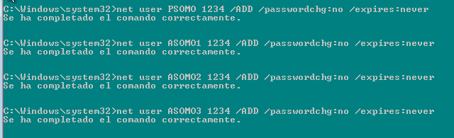

Realizamos un **net users** para comprobar que hemos creado los usuarios correctamente.

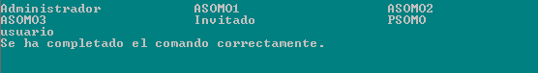

Después lo que hacemos crear los grupos, en este caso el grupo **ALUMNOS**, pero también tenemos que crear el grupo **PROFESOR**, para crear un grupo realizamos un **net localgroup alumnos /add** para poder crear el grupo, hacemos lo mismo con el otro grupo.



Para añadir usuarios a un grupo lo hacemos con el comando **net localgroup alumnos asomo1 asomo2 asomo3 /add**, le estamos diciendo que en el grupo alumnos se añaden los 3 usuarios que decimos.

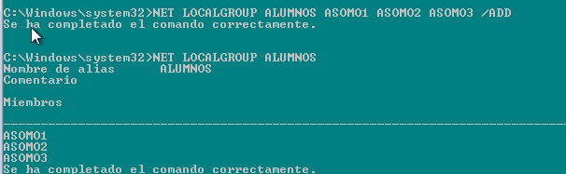

1. También vas a necesitar una carpeta con los permisos adecuados que servirá como carpeta principal de las asignaturas, así que crea una nueva carpeta en la unidad C: llamada *Asignaturas*. Elimina los grupos CREATOR OWNER y SYSTEM de la ACL de esta carpeta y deja del resto de miembros de su ACL con los permisos que tienen asignados por defecto. Dentro de *Asignaturas* crea una nueva carpeta llamada *“Sistemas”*. Elimina de su ACL el grupo *Usuarios* y agrégale el usuario PSOMO y elgrupo ALUMNOS. Deja los permisos que se asignan por defecto a estos miembros. Dichos permisos son todos los relacionados con labores de lectura.

Primero creamos la carpeta **ASIGNATURAS**, con el comando **MD ASIGNATURAS**, después realizamos un **DIR** para comprobar que se ha creado correctamente.



Para denegar permisos a un grupo lo hacemos con el comando **cacls ASIGNATURAS /D SYSTEM**, esto lo que quiere decir es que al grupo SYSTEM le deneguemos todos los permisos sobre la carpeta ASIGNATURAS, esto no tiene mucho sentido ya que SYSTEM es el usuario maestro y no tiene sentido denegarle permisos al mismo o eliminarlo.

El grupo **CREATOR OWNER** no existe entonces no le podemos eliminar o dar permisos o quitarlos.



Por la parte grafica lo podemos ver más visualmente que el grupo **SYSTEM** no tiene permisos de ningún tipo sobre la carpeta.

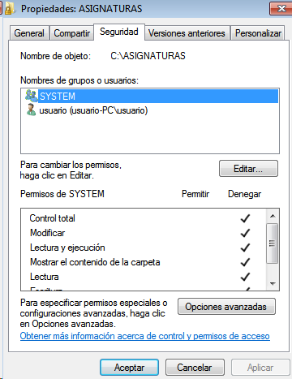

Creamos la carpeta SISTEMAS dentro de ASIGNATURAS.



Con el comando **CACLS SISTEMAS /P USUARIOS: N** le estamos diciendo que al grupo **USUARIOS** no queremos darle ningún tipo de permisos.



A continuación, vamos a añadir un usuario y un grupo

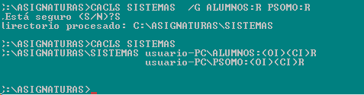

Podemos eliminar o dar permisos también desde la parte gráfica, aquí vemos que tenemos **PSOMO** Y el grupo **ALUMNOS** y el usuario no tiene ningún permiso de nada porque se los hemos quitado todos.

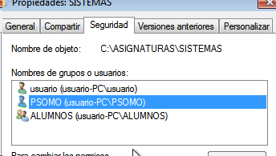

1. Dentro de la carpeta *Sistemas* crea la carpeta *Profesor*. La ACL de esta carpeta debe contener los miembros *Administradores* y Profesor, todos ellos con todos los derechos asignados. Crea dentro de *Profesor* las carpetas *Notas* y *Exámenes*. Deja que estas carpetas hereden su ACL de *Profesor*.

Creamos la carpeta **PROFESOR** dentro de la carpeta de **SISTEMAS**, con el comando **MD PROFESOR**, después realizamos un **DIR** para comprobar que se ha creado correctamente.

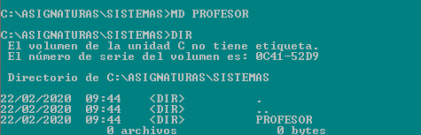

Después vamos a añadir en la carpeta **PROFESOR**, los miembros **ADMINISTRADORES** y **PROFESOR**, con el comando **CACLS PROFESOR /P O /G ADMINISTRADORES: F PROFESOR: F**, con esto le decimos que nos añada esos dos usuarios con todos los permisos que ese seria la letra **F**.



Entramos a la carpeta **PROFESOR** con el comando **CD PROFESOR** y después utilizamos **MD NOTAS** y **MD EXAMANES**, para crear las carpetas, por último, realizamos un **DIR**.

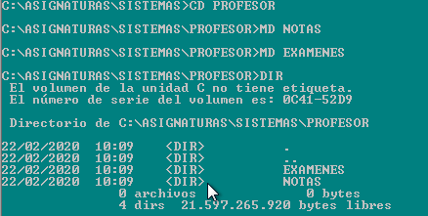

1. Dentro de la carpeta *Sistemas* crea la carpeta *Alumnos*. La ACL de esta carpeta debe contener los miembros *Administradores*, Profesor y Alumnos. En principio, asigna todos los derechos a todos estos usuarios. Más adelante habrá que hacer algunos cambios. Crea dentro de *Alumnos* las carpetas *Apuntes* y *Sugerencias*. Deja que estas carpetas hereden su ACL de *Alumnos*.

Primero nos vamos a la carpeta **SISTEMAS** desde hay creamos la carpeta **ALUMNOS** con el comando **MD** y después le vamos a otorgar permisos con el comando **CACLS ALUMNOS /G ADMINISTRADORES: F PROFESOR: F ALUMNOS: F**, con este comando le estamos otorgando todos los permisos a esos usuarios y grupos.



A continuación, creamos las carpetas **APUNTES** y **SUGERENCIAS**, estas las creamos con el comando **MD** y después realizamos un **DIR** para comprobar que todo se ha creado correctamente.

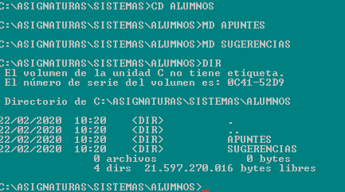

1. Finalmente, crea un archivo de ejemplo en cada una de las carpetas, el archivo Notas.txt en la carpeta *Notas*, Examen.txt en la carpeta *Examen*,Apuntes.txt en *Apuntes* y Sugerencias.txt en *Sugerencias*.

Con el comando **COPY CON NOTAS.TXT** creamos el archivo de texto, creamos todos los archivos de texto que nos piden, después de crear uno, realizamos siempre un **DIR** para comprobar que se ha creado correctamente.

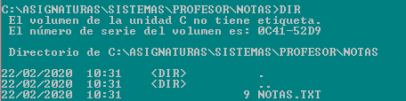

Después creamos la siguiente.

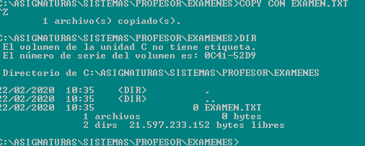

Creamos el siguiente con el mismo comando de antes.



Y terminamos con el ultimo archivo que tenemos que crear.



# Conexión a equipos remotos

En una red de ordenadores es habitual que el servidor sea un pc que se encuentra en una sala aislada y que los usuarios no tengan acceso directo a él, por lo que la única forma de acceder a sus contenidos es a través de la red. Ésta es la función de los recursos compartidos, permitir a los usuarios acceder a los recursos de un servidor (fundamentalmente carpetas e impresoras) desde otros ordenadores de la red como si estuvieran trabajando en el propio servidor.

Hay varias formas de diseñar redes de PCs con Windows para compartir recursos. La más simple de ellas es la conocida como *Grupo de Trabajo*, que es la que está disponible en el laboratorio. Existen otras formas de administrar los recursos compartidos de una red, como pueden ser los *Dominios* o el *Directorio Activo* (*Active* *Directory*), pero su funcionamiento se sale de los objetivos de esta práctica y que formará parte de los objetivos de la asignatura sistemas operativos en red que cursareis próximamente.

Un grupo de trabajo se puede definir como un conjunto de ordenadores que comparten información entre sí a través de una red local. Entre todos los ordenadores del grupo de trabajo se establece una relación de igual a igual. Esto quiere decir que cualquier equipo tiene la capacidad de proporcionar servicios de red al resto de ordenadores de su grupo (actuando en este caso como servidor o proveedor de recursos), y también tienen la capacidad de utilizar los servicios de los otros ordenadores (actuando en este otro caso como cliente).

Para poder compartir recursos con otros ordenadores de un grupo de trabajo hay que hacerse miembro de él. Cada ordenador sólo puede pertenecer en cada momento a un único grupo de trabajo, y cada uno de estos grupos se caracteriza por un identificador de red único. Cada ordenador del grupo tiene también un nombre único con el que se identifica al resto de ordenadores de su grupo.

1. Cambia el nombre del pc y llámalo PCSOMO1

**Con el comando NETDOM RENAMECOMPUTER USUARIO-PC /NEWNAME PCSOMO1**, podemos cambiar el nombre del equipo, pero también lo podemos cambiar desde la parte grafica.



Desde el equipo y propiedades pinchando en el nombre y configuración avanzada, podemos cambiar el nombre, el domino, el grupo de trabajo, etc.

Cuando cambiamos el nombre nos pedirá reiniciar el equipo,

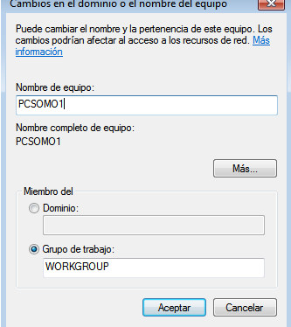

1. Abre ahora una sesión los usuarios ASOMO1, ASOMO2, ASOMO3 y el usuario PSOMO.

Desde Windows es muy complicado o casi imposible tener varios usuarios a la vez abiertos, el mismo sistema operativo no nos lo permite, aunque existe **RUNAS** que podemos usar para tener varias ventas, una con cada usuario, un así vamos a abrir un usuario cerrando sesión y entrando en uno cualquiera, también lo podíamos a ver hecho en el momento que nosotros habíamos cambiado el nombre del equipo.

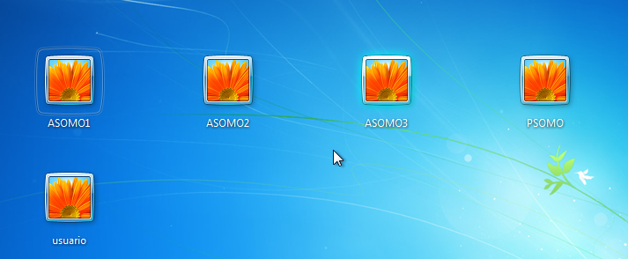

# Recursos compartidos

Las carpetas compartidas es el mecanismo proporcionado por Windows para que los usuarios puedan acceder a sus archivos puestos a disposición por otros usuarios.

## Compartir recursos

Habrás observado que los usuarios no pueden acceder a ningún recurso de los que has creado mediante net use, hasta que se hayan creado recursos compartidos en dicho ordenador.

1. En el PC vas a convertir la carpeta *Profesor* del directorio *Sistemas* en un recurso compartido.

Para crear un recurso compartido solo necesitamos un comando en este caso vamos a compartir la carpeta **PROFESOR**, con el comando **NET SHARE PROFESOR=C\ASIGNATURAS\SISTEMAS\PROFESOR** compartimos el recurso esto quiere decir que el recurso **PROFESOR** en la ruta **X** va ser compartido, la sintaxis del comando es simple y visual.



1. Comprueba que el recurso se ha compartido

Con el comando **NET SHARE** vemos los recursos compartidos que tenemos, encontramos los recursos compartidos y las rutas de los mismos.

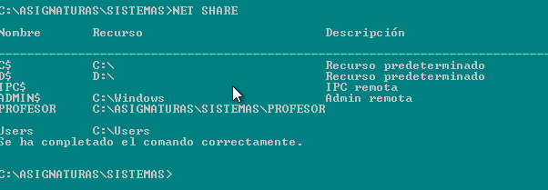

1. Haz lo mismo con el resto de carpetas, esto es, crea recursos compartidos y comprueba que se han creado.

Hacemos los mismos pasos que el anterior ejercicio, pero con todas las carpetas creadas.





Ahora realizamos un **NET SAHRE** y comprobamos si se han creado bien, todos los recursos compartidos.

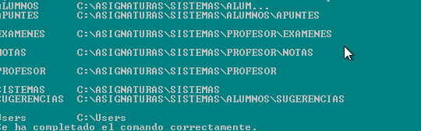

## Acceso a recursos compartidos

***1.*** Conéctate a los recursos creados y accede a los mismos con los distintos usuarios para ver qué sucede.

Desde **ASOMO1**, **ASOMO2** y **ASOMO3** nos va ha pasar lo mismo porque las **ACL** que hemos creado ha sido a partir del grupo **ALUMNOS** y dentro de este están esos 3 usuarios, aquí vemos que podemos entrar a **SISTEMAS** que esta dentro de **ASIGNATURAS**, dentro de este nos salen varias carpetas.

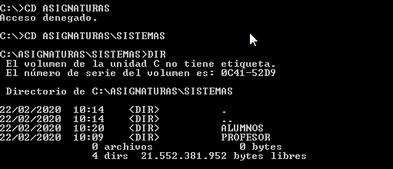

Después intentamos entrar en **PROFESOR**, pero vemos que lógicamente no nos deja entrar, después intentamos entrar en **ALUMNOS** y hay vemos que si podemos acceder.

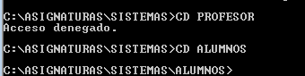

Luego entramos en las carpetas que nos quedan y vemos que no tenemos ningún problema para acceder a ellas.

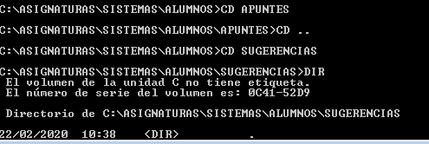

Ahora vamos a meternos en el último usuario que es el usuario del **PROFESOR**, **PSOMO**

Aquí vemos que, si podemos acceder a la carpeta de **PROFESOR**.

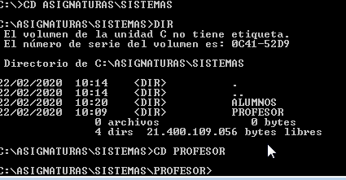

Dentro de este podemos acceder a todas las demás carpetas.

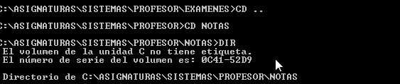

También podemos comprobar que podemos acceder a las carpetas de los **ALUMNOS** sin ningún tipo de problema.

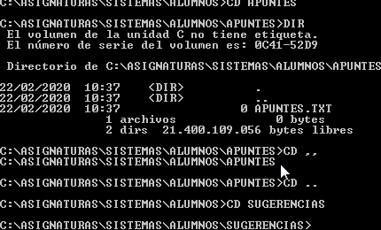

Lo que vemos que pasa es que el los **ALUMNOS** no tienen permisos para poder acceder a la carpeta del **PROFESOR**, pero el **PROFESOR** puede acceder a las carpetas que él quiera, de momento.

## Mapear con una unidad

A veces interesa que un recurso compartido al que se accede con mucha frecuencia se vea como una unidad lógica más del disco duro (del mismo modo que C: por ejemplo).

***1.*** Conéctate a los recursos creados mapea cada uno de ellos con una unidad lógica distinta. Hazlo desde los usuarios para los recursos accesibles por los usuarios y, desde profesor con los recursos accesibles por los profesores.

Primero lo haremos con el usuario del **PROFESOR**, primero lo que hacemos es escribir **NET USE F: \\PSOMO1\NOTAS**, esto quiere decir que la letra **F:** va ser la letra de la carpeta **NOTAS** para el **PROFESOR**, después realizamos un **NET USE** para comprobar que se ha creado correctamente, después entramos en **F:** y realizamos un **DIR** es ese momento vemos que dentro tenemos el archivo que anteriormente habíamos creado, a continuación hacemos lo mismo con los demás recursos, pero con otras letras diferentes.

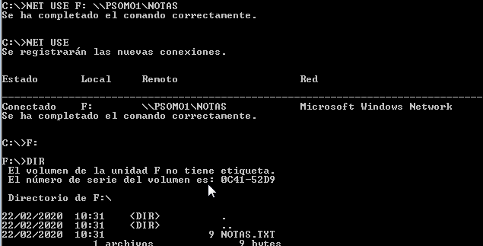

Terminamos en el usuario **PSOMO,** añadiendo los demás recursos compartidos que tenemos accesibles para el **PROFESOR**, después vamos a cada alumno a darle su mapeado del recurso.

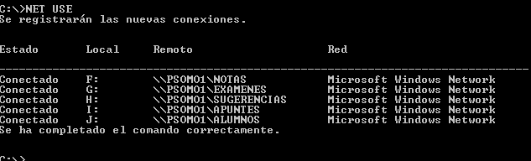

Hacemos el mismo procedimiento, pero con cada usuario, en este caso solo con dos carpetas que son las que el **ALUMNO** en teoría debería tener acceso.

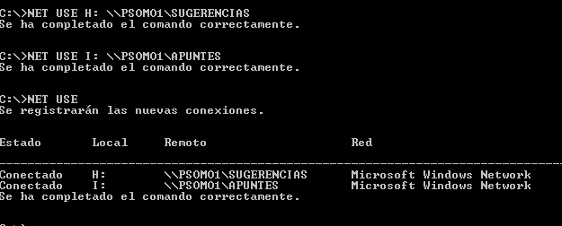

## Administración de recursos compartidas

Una vez que has aprendido cómo acceder a los recursos compartidos vas a comenzar a gestionarlos. Lo primero que vas a gestionar son los permisos de acceso. Cuando se comparte un recurso, se establecen en él dos niveles de permisos. Unos se gestionan en la ficha *Compartir* del recurso y son prioritarios, es decir, son los que se aplican en primer lugar. Estos permisos reciben normalmente el nombre de *permisos de red*. Los otros se gestionan en la ficha *Seguridad* del recurso y se aplican en segundo lugar. Nos referiremos a estos permisos como *permisos locales*. Vamos a observar estos dos niveles de permisos.

1. En el pc y sobre la carpeta *Alumnos*. Compártela con el resto de usuarios.

Ya tenemos la carpeta **ALUMNOS** compartida con todos los usuarios.

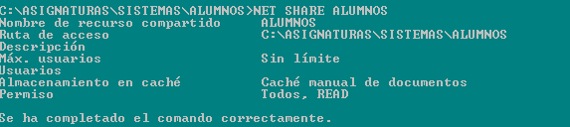

1. Comprueba el efecto de este último cambio.

Que todos los demás usuarios también pueden tener este recurso compartido.

Ahora hay que asignar los permisos adecuados a las carpetas compartidas *Profesor* y *Alumnos*, así como a las carpetas que se encuentran dentro de ellas, para que se cumplanlas restricciones de acceso que se describieron al inicio de la práctica. En la tabla 1 se indican todas las carpetas que hay que administrar. En la columna Grupo/Usuario se indican los usuarios y grupos que deben formar las ACLs de las carpetas.

|  |  |  |
| --- | --- | --- |
|  | **Permisos de red** |  |
| ***Carpeta*** | ***Grupo/Usuario*** | ***Permisos*** |
| **Profesor** | **Administradores**  **Profesores** | F: TODOS LOS PERMISOS |
| **Alumnos** | **Todos** | R: LECTURA |
|  | **Permisos locales** |  |
| ***Carpeta*** | ***Grupo/Usuario*** | ***Permisos*** |
| **Profesor** | **Administradores**  **Profesores** | F |
| **Notas** | **Administradores**  **Profesores** | F |
| **Exámenes** | **Administradores**  **Profesores** | F |
| **Alumnos** | **Administradores**  **Alumnos**  **Profesores** | F Y ALUMOS PUEDE LEER, PERO NO MODIFICAR |
| **Apuntes** | **Administradores** | F |
|  | **Alumnos**  **Prorfesores** |  |
| **Sugerencias** | **Administradores**  **Alumnos**  **Profesores** | F Y ALUMNOS PUEDE MODIFICAR, PERO NO LEER. |

*Tabla 1*

• Ahora vas a comprobar que efectivamente los permisos que has seleccionadoprotegen el contenido de las carpetas de la asignatura. Realizarás todas las comprobaciones conectándote a las carpetas compartidas con los usuarios correspondientes. Cada vez que pases una prueba, marca la casilla blanca que se muestra a su izquierda. Debajo pon pantallazos correspondientes a cada una de ellas

* **No puedes entrar como ASOMO1 en el recurso compartido *Profesor*** 

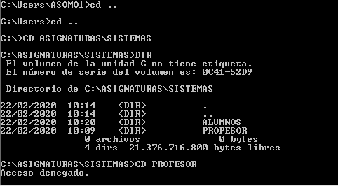

* **Puedes entrar como ASOMO1 en el recurso compartido *Alumnos***



* **Como ASOMO1 puedes leer los archivos del directorio *Apuntes,* pero no puedes modificarlos** 





* **Como ASOMO1 puedes crear nuevos archivos en el directorio *Sugerencias*, pero no puedes leer las sugerencias que ya existen** 

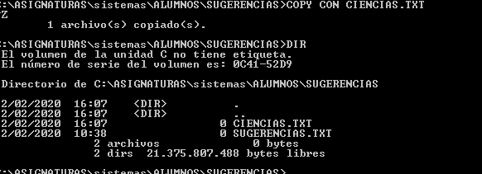



* **Como ASOMO1 no puedes modificar la estructura de directorios de la asignatura (borrar la carpeta *Apuntes*, crear nuevas carpetas, …)** 

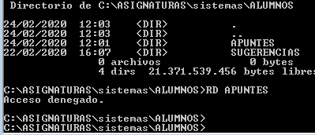



* **Puedes entrar como Profesor en los recursos compartidos *Profesor* y *Alumnos*** 

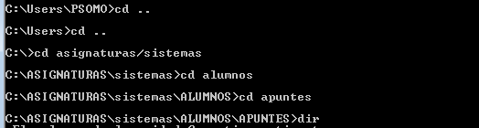

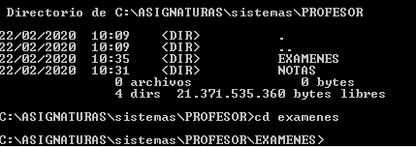

* **Como Profesor puedes hacer cualquier operación sobre los archivos de la asignatura (crear, modificar o borrar los archivos)** 

